如何使用 2to3.py 工具将 Python2 代码转换为 Python3 代码

Python 2与Python 3的差别较大，所以Python 2的多数Python 2的代码不能直接在Python 3环境下运行。由于兼容性的原因，网络上查找的资源多数是Python 2的代码，那么如果想要在Python 3环境下运行，就需要进行一定的修改。不过Python的官方提供了一个将Python 2的代码转换为Python 3代码的小工具2to3.py。通过该工具可以将大部分Python 2的代码转换为Python 3的代码。

2to3.py工具的使用步骤如下：

（1）找到2to3.py文件。该文件保存在Python安装路径下的“Tools\scripts”子目录中，例如，如果Python安装在G:\Python\Python36目录下，那么2to3.py文件将保存在G:\Python\Python36\Tools\scripts目录中。如图1所示。



图1 Python 2转Python 3的工具

（2）将2to3.py文件复制到要转换代码所在目录下。

（3）单击开始菜单图标，在“搜索程序和文件”文本框中输入cmd命令，并按下〈Enter〉键，启动命令行窗口，然后进入到要转换代码的文件所在的目录下，例如，该文件保存在E:\change目录下，可以输出如下命令：

E:

cd change

执行效果如图2所示。

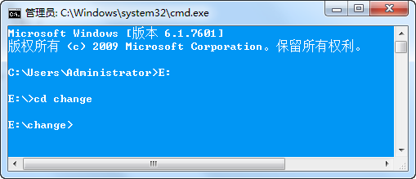

图2 切换文件所在路径

（4）调用2to3.py工具转换代码。例如，要转换的文件名称为demo.py文件，可以使用下面的代码。

python 2to3.py -w demo.py

说明：上面的代码执行后，将会在E:\change目录下创建一个demo.py文件的备份，名称为demo.py.bak，同时，原demo.py文件的内容被转换为Python 3对应的代码。

执行效果如图3所示。

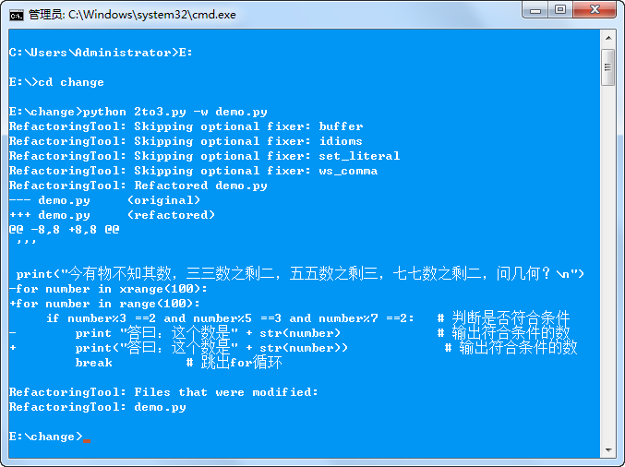

图3 使用2to3.py工具的具体过程

­­注意： 尽量不要把要转换代码保存在C盘中，如果保存在C盘，可能会因权限问题导致转换不能正常完成。